Отчет
о состоянии коррупции и реализации антикоррупционной политики в Министерстве экологии и природных ресурсов Республики Татарстан
в 2014 году

- Состояние коррупции в Министерстве экологии и природных ресурсов Республики Татарстан

А) В 2014 году информации о преступлениях коррупционной направленности в Министерстве экологии и природных ресурсов Республики Татарстан (далее – Министерство) не выявлено.
Б) Должностные лица Министерства к уголовной ответственности в 2014 году не привлекались.
В) Штатная численность Министерства в 2014 году составила 415 человек. Из них 168 человек являлись государственными гражданскими служащими.
В Перечень должностей государственной гражданской службы Республики Татарстан в Министерстве, при назначении на которые граждане обязаны представлять сведения о своих доходах, имуществе и обязательствах имущественного характера, а также сведения о доходах, имуществе и обязательствах имущественного характера своих супруги (супруга) и несовершеннолетних детей, а также при замещении которых государственные гражданские служащие Республики Татарстан обязаны представлять сведения о своих доходах, расходах, имуществе и обязательствах имущественного характера, а также сведения о доходах, расходах, имуществе и обязательствах имущественного характера своих супруги (супруга) и несовершеннолетних детей, утвержденный приказом Министерства от 09.01.2014 № 1-п включено 114 должностей.
В период декларационной кампании государственными служащими Министерства подано 254 справки о доходах за 2013 год с учетом членов семьи и 2 справки о расходах.
С 1 июня 2014 года была организована проверка достоверности и полноты сведений о доходах, об имуществе и обязательствах имущественного характера, представленных государственными служащими Министерства за 2013 год путем анализа сведений о доходах за период 2012-2013 годы, а также с помощью специализированной программы «Центр обработки данных ФНС» в отношении всех государственных служащих, представивших такие сведения (114 должностей).
В период с 18 по 24 июня 2014 года была проведена проверка Прокуратуры Республики Татарстан на предмет исполнения законодательства о государственной гражданской службе и противодействии коррупции.
В ходе проверок были изучены все представленные государственными служащими справки о доходах за 2013 год (254 справки). По результатам проверок выявлены случаи подачи недостоверных или неполных сведений о доходах государственными служащими Министерства, а также нарушения в части несоблюдения требований к служебному поведению и урегулированию конфликта интересов.
По решению Комиссии по соблюдению требований к служенному поведению государственных гражданских служащих Министерства и урегулированию конфликта интересов (далее – Комиссия по урегулированию конфликта интересов) за выявленные нарушения в части несоблюдения требований к служебному поведению и урегулированию конфликта интересов и предоставления неполных или недостоверных сведений о доходах 7 государственным служащим дано строгое указание на недопущение нарушений норм законодательств о противодействии коррупции и государственной службе, 3 государственным служащим за представление неполных или недостоверных сведений о доходах объявлено дисциплинарное взыскание в виде замечания (приказ от 17.07.2014 № 501-п), 1 государственному служащему за нарушение норм законодательств о противодействии коррупции и государственной службы объявлен выговор (приказ от 12.05.2014 № 15д/в).
Г) С октября 2014 года в Министерстве проводится опрос общественного мнения о состоянии коррупции в Министерстве.
Данное исследование позволит улучшить эффективность деятельности Министерства, а также оперативно принимать меры в целях недопущения проявлений коррупции среди должностных лиц Министерства.
По плану работы Комиссии при министре экологии и природных ресурсов Республики Татарстан по противодействию коррупции (далее – Комиссия по противодействию коррупции) на 2015 год результаты исследования будут рассмотрены на заседаниях комиссии во II и IV кварталах с последующим размещением на сайте Министерства.
Д) В деятельности Министерства наиболее высоки коррупционные риски в сфере выдачи разрешения на выбросы вредных (загрязняющих) веществ в атмосферный воздух стационарными источниками, согласования планов мероприятий по снижению выбросов, сбросов загрязняющих веществ в окружающую среду для достижения нормативов предельно допустимых выбросов и нормативов допустимых сбросов, рассмотрения и согласования планов по предупреждению и ликвидации аварийных разливов нефти и нефтепродуктов, согласования планов мероприятий по уменьшению выбросов вредных (загрязняющих) веществ в атмосферу в периоды неблагоприятных метеорологических условий – отдел нормирования воздействия на окружающую среду Министерства; согласования места размещения объекта строительства – отдел охраны земельных ресурсов; выдачи лицензий недропользования – отдел лицензирования недропользования; контроля за использованием требований лицензий – Государственная инспекция экологического надзора и территориальные управления; размещения государственных заказов на нужды Министерства – отдел госзаказа, конкурсных торгов.

- Меры по противодействию коррупции, реализованные в Министерстве экологии и природных ресурсов Республики Татарстан

А) 1. В целях реализации Национального плана противодействия коррупции на 2014 – 2015 годы, утвержденного Указом Президента Российской Федерации от 11.04.2014 № 226, Постановления Кабинета Министров Республики Татарстан от 16.10.2013 № 764 «Об утверждении Государственной программы «Обеспечение общественного порядка и противодействие преступности в Республике Татарстан на 2014 - 2020 годы» приказом Министерства от 07.03.2014 № 160-п была утверждена Антикоррупционная программа на 2014 год.
2. Важным инструментом профилактики коррупционных проявлений является деятельность Комиссии по противодействию коррупции и Комиссии по урегулированию конфликта интересов.
В состав комиссий помимо государственных служащих замещающих должности в Министерстве входят также представители общественности, что повышает эффективность деятельности комиссий и позволяет принимать объективные решения.
Заседания Комиссии по противодействию коррупции проводятся в соответствии с утвержденным Планом работы.
Приказом Министерства от 24.02.2014 № 118-п «О Комиссии при министре экологии и природных ресурсов Республики Татарстан по противодействию коррупции» утверждены положение и состав Комиссии по противодействию коррупции.
Положение и состав Комиссии по противодействию коррупции, план работы, анонсы очередных заседаний, протоколы, фото и видеорепортажи размещаются на сайте Министерства в разделе «Противодействие коррупции».
В 2014 году проведено 5 заседаний Комиссии по противодействию коррупции. На заседаниях были рассмотрены результаты исполнения административных регламентов оказания государственных услуг, результаты работы по проведению антикоррупционной экспертизы нормативных правовых актов и их проектов, отчеты об исполнении ведомственной антикоррупционной программы, отчеты территориальных управлений Министерства о реализации мер антикоррупционной политики, информация природоохранной прокуратуры и Прокуратуры РТ, результаты антикоррупционного мониторинга и данные социологического исследования, подготовленных Комитетом РТ по социально-экономическому мониторингу и другое.
8.12.2014 было проведено заседание Комиссии по противодействию коррупции, посвященное Международному дню борьбы с коррупцией, совместно с Общественным советом при Министерстве по вопросу недопущения и профилактики коррупционных проявлений в Министерстве.
В рамках Дня борьбы с коррупцией была подготовлена информация в виде презентации (возникновение Дня борьбы с коррупцией, история возникновения понятия «коррупция», коррупция в России), а также памятка «О поведении, которое может восприниматься окружающими как обещание или предложение дачи взятки либо как согласие принять взятку или как просьба о даче взятки» (прилагаются к отчету). Презентация и памятка размещены в разделе «Противодействие коррупции».
- В Министерстве осуществляется работа по проведению мониторинга информации о коррупционных проявлениях в деятельности должностных лиц Министерства, размещенной в средствах массовой информации и содержащейся в поступающих обращениях граждан и юридических лиц.
Ежеквартально на заседаниях Комиссии по противодействию коррупции рассматриваются результаты мониторинга информации о коррупционных проявлениях в деятельности должностных лиц Министерства, размещенной в средствах массовой информации, включая Интернет и «Телефон доверия», а также содержащейся в поступающих обращениях граждан и юридических лиц.

4. В целях оперативного реагирования на возможные коррупционные проявления среди должностных лиц Министерства организована работа Интернет-приемной, электронной почты (eco-antikor@mail.ru), «телефона доверия» 264-34-69, почтового ящика «Для обращений о фактах коррупционной направленности» (почтовый ящик установлен на 1 этаже в холле здания Министерства). «Телефон доверия» работает в круглосуточном режиме с записью сообщений на автоответчик.
Для приема сообщений имеется журнал учета сообщений граждан на «телефон доверия» по фактам коррупционных правонарушений.
Данные автоответчика «Телефона доверия», электронная почта, Интернет-приемная, а также почтовый ящик проверяются ежедневно.
Информация о способах направления обращений коррупционной направленности размещена на сайте Министерства в разделе «Противодействие коррупции» и на информационных стендах центрального аппарата и в территориальных управлениях.
В 2014 году информации о коррупционных проявлениях не поступало.
5. В соответствии с Федеральным законом от 05.04.2013 № 44-ФЗ «О контрактной системе в сфере закупок товаров, работ, услуг для обеспечения государственных и муниципальных нужд» создана контрактная служба по осуществлению закупок для государственных нужд Министерства (приказ Министерства от 18.03.2014 № 177-п).
В 2014 году Министерством проведено 119 торгов и заключено по ним контрактов, из них: 23 – в форме открытого конкурса, 96 – в форме электронного аукциона. По итогам торгов с начальной максимальной ценой на сумму 386 782 тыс.руб. заключены контракты на сумму 343 636 тыс.руб., экономия составила 43 146 тыс.руб.
Без проведения торгов заключено 17 контрактов с единственным поставщиком на сумму 11 769 тыс.руб. и 293 договора малой закупки на сумму 11 380 тыс.руб.
За отчетный период поступило 288 заявок, поданных для участия в закупках товаров, работ, услуг для обеспечения государственных нужд, в том числе 39 заявок, не допущенных к участию в закупках. Проведено 46 закупок товаров, работ, услуг для обеспечения государственных нужд, проведенных для субъектов малого предпринимательства, социально ориентированных некоммерческих организаций.
Отделом госзаказа, конкурсных торгов Министерства осуществляется публикация плана-графика осуществления закупок, утверждаемого заместителем министра, на Общероссийском официальном сайте по размещению заказов http://zakupki.gov.ru и на официальном сайте Министерства http://eco.tatarstan.ru.
В качестве мер для соблюдения законности при государственных закупках проводится постоянный контроль соблюдения законодательства о закупках, обучение сотрудников, что способствует улучшению качества подготовки документации о закупках ответственными структурными подразделениями и службы госзаказа Министерства.
За 2014 год на действия Министерства как Заказчика участниками закупок было подано 6 жалоб на действия Министерства как Заказчика. Все жалобы признаны необоснованными Управлением Федеральной антимонопольной службы по Республике Татарстан, 1 жалоба признана необоснованной Арбитражным судом Республики Татарстан, Одиннадцатым арбитражным аппеляционным судом и Федеральным Арбитражным судом Поволжского округа.
В 2014 году проведено активное обучение сотрудников Министерства по контрактной системе в сфере закупок товаров, работ, услуг для государственных нужд. Обучение прошли 10 сотрудников.
6. В соответствии с Федеральным законом от 27.07.2010 № 210-ФЗ «Об организации предоставления государственных и муниципальных услуг» Министерством ведется работа по предоставлению государственных услуг.
Информация о перечне оказываемых Министерством услугам, перечне необходимых для оказания услуги документов, административные регламенты по предоставлению государственных услуг, административные регламенты должностных лиц размещена на сайте Министерства в разделе «Государственные услуги, предоставляемые министерством».
В 2014 году за услугами в Министерство обращались 1346 раз (в 2013 году - 1358 раз).
По причине некомплектности представленной документации в 2014 году по 119 обращениям (в 2013 году – 128) обратившимся был дан мотивированный отказ в предоставлении государственной услуги.
В антикоррупционных целях информация о перечне государственных услуг и порядке их получения поддерживается в актуальном состоянии на официальном сайте Министерства и на Портале государственных и муниципальных услуг Республики Татарстан.
В отчетном периоде все государственные услуги предоставлялись Министерством в полном соответствии с требованиями и сроками, утвержденными административными регламентами, стандартами и административными процедурами по их оказанию.
7. Уполномоченными органами финансового контроля, природоохранной прокуратурой, а также Управлением Федеральной антимонопольной службы по Республике Татарстан регулярно осуществляются проверки эффективности использования Министерством бюджетных средств, а также требований законодательства в сфере размещения заказов. По результатам проверок в случае выявления нарушений Министерством принимается комплекс мер по их устранению.
Б) За 2014 год разработано и утверждено 23 приказа Министерства, принятые по вопросам противодействия коррупции (в 2013 году – 13):
- от 09.01.2014 № 1-п «Об утверждении Перечня должностей государственной гражданской службы Республики Татарстан в Министерстве экологии и природных ресурсов Республики Татарстан, при назначении на которые граждане обязаны представлять сведения о своих доходах, имуществе и обязательствах имущественного характера, а также сведения о доходах, имуществе и обязательствах имущественного характера своих супруги (супруга) и несовершеннолетних детей, а также при замещении которых государственные гражданские служащие Республики Татарстан обязаны представлять сведения о своих доходах, расходах, имуществе и обязательствах имущественного характера, а также сведения о доходах, расходах, имуществе и обязательствах имущественного характера своих супруги (супруга) и несовершеннолетних детей»,
- от 09.01.2014 №2-п «Об утверждении Инструкции для сотрудников и посетителей Министерства экологии и природных ресурсов Республики Татарстан о поведении в ситуациях, представляющих коррупционную опасность»,
- от 09.01.2014 №3-п «Об утверждении Стандарта антикоррупционного поведения государственных гражданских служащих Министерства экологии и природных ресурсов Республики Татарстан»,
- от 09.01.2014 № 4-п «О предоставлении сведений о доходах, расходах, об имуществе и обязательствах имущественного характера за 2013 год»,
- от 31.01.2014 № 31-п «О полномочиях и функциях лица, ответственного по профилактике коррупционных и иных правонарушений»,
- от 31.01.2014 № 62-п «О внесении изменений в состав Комиссии по соблюдению требований к служебному поведению государственных гражданских служащих Министерства экологии и природных ресурсов Республики Татарстан и урегулированию конфликта интересов»,
- от 31.01.2014 № 63-п «О внесении изменений в состав Комиссии при министре экологии и природных ресурсов Республики Татарстан по противодействию коррупции»,
- от 31.01.2014 №64-п «О назначении ответственного лица за работу по профилактике коррупционных и иных правонарушений»,
- от 31.01.2014 №65-п «О полномочиях и функциях лица, ответственного по профилактике коррупционных и иных правонарушений»,
- от 21.02.2014 № 115-п «Об утверждении порядка сообщении отдельными категориями лиц в Министерстве экологии и природных ресурсов Республики Татарстан о получении подарка в связи с их должностным положением или исполнением ими служебных (должностных) обязанностей, сдачи и оценки подарка, реализации (выкупа) и зачисления средств, вырученных от его реализации»,
- от 24.02.2014 № 118-п «О Комиссии при министре экологии и природных ресурсов Республики Татарстан по противодействию коррупции»,
- от 07.03.2014 № 160-п «Об утверждении Антикоррупционной программы Министерства экологии и природных ресурсов Республики Татарстан на 2014 год»,
- от 14.03.2014 № 170-п «О комиссии по соблюдению требований к служебному поведению государственных гражданских служащих Министерства экологии и природных ресурсов Республики Татарстан и урегулированию конфликта интересов»,
- от 27.03.2014 № 194-п «О внесении изменений в приказ от 09.01.2014 г. № 4-п «О представлении сведений о доходах, расходах, об имуществе и обязательствах имущественного характера за 2013 год»,
- от 28.03.2014 № 225-п «О порядке уведомления государственными гражданскими служащими представителя нанимателя об осуществлении иной оплачиваемой работы»,
- от 31.03.2014 № 233-п «О порядке уведомления представителя нанимателя (работодателя) о фактах обращения в целях склонения государственного служащего Министерства экологии и природных ресурсов Республики Татарстан к совершению коррупционных правонарушений»,
- от 22.04.2014 № 296-п «О внесении изменений в состав Комиссии по соблюдению требований к служебному поведению государственных гражданских служащих Министерства экологии и природных ресурсов Республики Татарстан и урегулированию конфликта интересов»,
- от 22.04.2014 № 297-п «О внесении изменений в состав Комиссии при министре экологии и природных ресурсов Республики Татарстан по противодействию коррупции»,
- от 06.06.2014 № 424-п «О внесении изменений в Антикоррупционную программу Министерства экологии и природных ресурсов Республики Татарстан на 2014 год, утвержденную приказом Министерства экологии и природных ресурсов Республики Татарстан от 07.03.2014 № 160-п»,
- от 08.09.2014 № 620-п «О внесении изменений в состав Комиссии по соблюдению требований к служебному поведению государственных гражданских служащих Министерства экологии и природных ресурсов Республики Татарстан и урегулированию конфликта интересов»,
- от 03.10.2014 № 686-п «Об утверждении Перечня должностей государственной гражданской службы Республики Татарстан в Министерстве экологии и природных ресурсов Республики Татарстан, замещение которых связано с коррупционными рисками»,
- от 27.10.2014 № 769-п «О внесении изменений в Положение о комиссии по соблюдению требований к служебному поведению государственных гражданских служащих Министерства экологии и природных ресурсов Республики Татарстан и урегулированию конфликта интересов, утвержденное приказом Министерства экологии и природных ресурсов Республики Татарстан от 14.03.2014 № 170-п»,
- от 05.11.2014 № 793-п «Об утверждении Антикоррупционной программы Министерства экологии и природных ресурсов Республики Татарстан на 2015-2020 годы».
Приказы доведены до сведения всех сотрудников Министерства. Тексты приказов размещены на сайте Министерства в разделе «Противодействие коррупции».
В) В 2014 году работа в сфере противодействия коррупции в Министерстве осуществлялась в соответствии с подпрограммой № 5 «Реализация антикоррупционной политики в Республике Татарстан на 2014 год» Государственной программы «Обеспечение общественного порядка и противодействие преступности в Республике Татарстан на 2014 - 2020 годы», утвержденной Постановлением Кабинета Министров РТ от 16.10.2013 № 764 (далее – Программа).
Ежеквартально отчеты о реализации мероприятий Программы направляются в Министерство юстиции Республики Татарстан и размещаются на сайте в разделе «Противодействие коррупции».
В целях обеспечения исполнения мероприятий Программы приказом от 07.03.2014 № 160-п была утверждена Антикоррупционная программа Министерства на 2014 год.
Приказом Министерства от 06.06.2014 № 424-п в Антикоррупционную программу были внесены изменения. Так, План мероприятий Антикоррупционной программы Министерства был дополнен 7 разделом «Исполнение мероприятий Национального плана противодействия коррупции на 2014-2015 годы, утвержденного Указом Президента Российской Федерации от 11.04.2014 № 226, Программы по антикоррупционному просвещению на 2014-2016 годы, утвержденной распоряжением Правительства Российской Федерации от 14.05.2014 № 816-р».
Ежеквартально отчеты об исполнении ведомственной программы заслушиваются на заседаниях Комиссии по противодействию коррупции в целях принятия оперативных мер в работе профилактики и противодействия коррупции, а также размещаются на сайте в разделе «Противодействие коррупции».
Во исполнение постановления Кабинета Министров Республики Татарстан от 19.07.2014 № 512 «Об утверждении Государственной программы «Реализация антикоррупционной политики Республики Татарстан на 2015-2020 годы», приказом Министерства от 05.11.2014 № 793-п утверждена Антикоррупционная программа Министерства на 2015-2020 годы.
В целях общественного обсуждения проект Антикоррупционной программы Министерства на 2015-2020 годы был размещен 29.10.2014 на официальном сайте Министерства. Заключений независимых экспертов не поступало.
С целью информационной открытости и прозрачности деятельности Министерства информация об утверждении Антикоррупционной программы на 2015-2020 годы размещена в новостной ленте на официальном сайте Министерства.
Текст Антикоррупционной программы Министерства на 2015-2020 годы доведен до сведения всех сотрудников и размещен на сайте в разделе «Противодействие коррупции».
Г) Результаты ведомственной антикоррупционной экспертизы:
Порядок проведения антикоррупционной экспертизы нормативных правовых актов (проектов нормативных правовых актов) в Министерстве утвержден приказом от 26.11.2013 № 698-п.
• В 2014 году отделом правового обеспечения Министерства проведена антикоррупционная экспертиза 54 нормативных правовых актов и их проектов, из них: 1 проект Федерального закона, 3 проекта Указа Президента РТ, 18 проектов постановлений Кабинета Министров РТ, 32 - приказы и проекты приказов Министерства.
Перечень нормативных правовых актов, размещавшихся на официальном сайте для проведения независимой экспертизы:
- Проект постановления Кабинета Министров Республики Татарстан «О внесении изменений в постановление Кабинета Министров Республики Татарстан от 14.12.2010 № 1062 «Об утверждении состава коллегии Министерства экологии и природных ресурсов Республики Татарстан»;
- Проект постановления Кабинета Министров Республики Татарстан «Об утверждении Порядка осуществления регионального государственного экологического надзора»;
- Приказ № 32-п «О внесении изменений в Положение о порядке подготовки и проведения аукционов на право пользования участками недр местного значения в Республике Татарстан, утвержденное приказом министерства экологии и природных ресурсов Республики Татарстан от 10.09.2012 №351-п»;
- Приказ №29-п «Об утверждении Порядка рассмотрения заявок на предоставление права пользования участком недр местного значения для его геологического изучения в целях поисков и оценки месторождений общераспространенных полезных ископаемых»;
- Проект постановления Кабинета Министров Республики Татарстан «О внесении изменений в Положение о Министерстве экологии и природных ресурсов Республики Татарстан, утвержденное постановлением Кабинета Министров Республики Татарстан от 06.07.2005 № 325 «Вопросы Министерства экологии и природных ресурсов Республики Татарстан»;
- Проект приказа «О предоставлении информации в государственный фонд данных государственного экологического мониторинга»;
- Приказ «Об утверждении Порядка исполнения Министерством экологии и природных ресурсов Республики Татарстан государственной функции по приостановлению действия и аннулировании разрешения на выбросы загрязняющих веществ стационарными источниками»;
- Приказ «Об утверждении Перечня должностей государственной гражданской службы Республики Татарстан в Министерстве экологии и природных ресурсов Республики Татарстан, при назначении на которые граждане обязаны представлять сведения о своих доходах, имуществе и обязательствах имущественного характера, а также сведения о доходах, имуществе и обязательствах имущественного характера супруги (супруга) и несовершеннолетних детей, а также при замещении которых государственные гражданские служащие Республики Татарстан обязаны представлять сведения о своих доходах, расходах, имуществе и обязательствах имущественного характера, а также сведения о доходах своих супруги (супруга) и несовершеннолетних детей"»;
- Проект Указа Президента Республики Татарстан «О внесении изменения в Указ Президента Республики Татарстан «Об утверждении структуры Министерства экологии и природных ресурсов Республики Татарстан»;
- Проект приказа «О внесении изменений в Административный регламент предоставления государственной услуги по согласованию расчета вероятного вреда, который может быть причинен жизни, здоровью физических лиц, имуществу физических и юридических лиц на территории Республики Татарстан в результате аварии гидротехнического сооружения»;
- Проект приказа «О признании утратившим силу нормативного правового акта»;
- Проект приказа «О внесении изменений в Административный регламент Министерства экологии и природных ресурсов Республики Татарстан предоставления государственной услуги по согласованию перевода земельного участка из земель сельскохозяйственного назначения в другую категорию, утвержденный приказом Министерства экологии и природных ресурсов Республики Татарстан от 19 ноября 2013 № 670-п»;
- Приказ «О представлении юридическими лицами и индивидуальными предпринимателями сведений об организации производственного экологического контроля и результатов производственного экологического контроля»;
- Проект приказа «О признании утратившим силу приказа Министерства экологии и природных ресурсов Республики Татарстан от 11.09.2013 №515 «О внесении изменений в нормативные правовые акты Министерства экологии и природных ресурсов Республики Татарстан»;
- Проект приказа «Об утверждении Положения об общественных инспекторах по охране природы Министерства экологии и природных ресурсов Республики Татарстан»;
- Проект постановления Кабинета Министров Республики Татарстан «О внесении изменений в Порядок добычи общераспространенных полезных ископаемых, строительства подземных сооружений и устройства бытовых колодцев и скважин собственниками земельных участков, землепользователями, землевладельцами и арендаторами земельных участков на территории Республики Татарстан, утвержденный постановлением Кабинета Министров Республики Татарстан от 29.02.2012 № 171»;
- Приказ № 253 от 08.04.2014 «Об установлении ставок регулярных платежей за пользование недрами в Республике Татарстан на 2014 год»;
- Приказ № 140-п от 03.03.2014 «Об утверждении перечня отходов производства и потребления, подлежащих сбору в качестве вторсырья на территории Республики Татарстан на 2014 год»;
- Проект постановления Кабинета Министров Республики Татарстан «Об утверждении Перечня городов и других населенных пунктов Республики Татарстан, для обеспечения питьевой водой граждан которых необходимо осуществить резервирование источников питьевого водоснабжения на случай возникновения чрезвычайной ситуации»;
- Проект Указа Президента Республики Татарстан «Об утверждении Административного регламента Министерства экологии и природных ресурсов Республики Татарстан по предоставлению государственной услуги по организации и проведению государственной экологической экспертизы регионального уровня»;
- Проект постановления Кабинета Министров Республики Татарстан «О внесении изменения в Положение о Министерстве экологии и природных ресурсов республики Татарстан от 06.07.2005 №325 «Вопросы Министерства экологии и природных ресурсов Республики Татарстан»;
- Приказ «О проведении конкурса на замещение вакантной должности государственной гражданской службы в Министерстве экологии и природных ресурсов Республики Татарстан»;
- Проект постановления Кабинета Министров Республики Татарстан «О внесении изменений в постановление Кабинета Министров Республики Татарстан от 29.07.2011 № 608 «О мерах по повышению эффективности добычи и использования запасов месторождений общераспространенных полезных ископаемых (песков, песчано-гравийной смеси), расположенных в акваториях Куйбышевского и Нижнекамского водохранилищ»;
- Проект приказа «О внесении изменений в Административный регламент Министерства экологии и природных ресурсов Республики Татарстан предоставления государственной услуги по проведению государственной экспертизы запасов общераспространённых полезных ископаемых, геологической, экономической и экологической информации о предоставляемых в пользование участках недр местного значения, утвержденный приказом Министерства экологии и природных ресурсов Республики Татарстан от 18.11.2013 № 665-п»;
- Проект постановления Кабинета Министров Республики Татарстан «О внесении изменений в постановление Кабинета Министров Республики Татарстан от 29.07.2011 № 608 «О мерах по повышению эффективности добычи и использования запасов месторождений общераспространенных полезных ископаемых (песков, песчано-гравийной смеси), расположенных в акваториях Куйбышевского и Нижнекамского водохранилищ»;
- Проект постановления Кабинета Министров Республики Татарстан «О проведении республиканского конкурса «Школьный эко-патруль»;
- Приказ от 20.12.2012 № 559-п «Об утверждении Порядка предоставления информации о деятельности Министерства экологии и природных ресурсов Республики Татарстан пользователю информацией по его запросу»;
- Приказ от 20.12.2012 № 561-п «Об обеспечении доступа к информации о деятельности Министерства экологии и природных ресурсов Республики Татарстан»;
- Приказ от 02.09.2014 № 602-п «О признании утратившими силу нормативных правовых актов Министерства экологии и природных ресурсов Республики Татарстан»;
- Проект постановления Кабинета Министров Республики Татарстан «О внесении изменений в Порядок пользования участками недр местного значения на территории Республики Татарстан, утвержденный постановлением Кабинета Министров Республики Татарстан от 04.11.2011 № 917 «Об утверждении Порядка пользования участками недр местного значения на территории Республики Татарстан»;
- Проект постановления Кабинета Министров Республики Татарстан «О внесении изменений в Порядок добычи общераспространенных полезных ископаемых, строительства подземных сооружений и устройств бытовых колодцев и скважин собственниками земельных участков, землепользователями, землевладельцами и арендаторами земельных участков на территории Республики Татарстан, утвержденный постановлением Кабинета Министров Республики Татарстан от 29.02.2012 № 171»;
- Приказ № 677-п «О признании утратившим силу приказа Министерства экологии и природных ресурсов Республики Татарстан от 23.04.2014 № 147-п «Об утверждении Административного регламента Министерства экологии и природных ресурсов Республики Татарстан предоставления государственной услуги по установлению нормативов образования отходов и лимитов на их размещение»;
- Приказ № 678-п «О внесении изменений в нормативные правовые акты Министерства экологии и природных ресурсов Республики Татарстан»;
- Проект Федерального закона «О внесении изменений в Закон Российской Федерации «О недрах»;
- Проект постановления Кабинета Министров Республики Татарстан «О внесении изменений в Положение о Министерстве экологии и природных ресурсов Республики Татарстан, утвержденное постановлением Кабинета Министров Республики Татарстан от 06.07.2005 № 325 «Вопросы Министерства экологии и природных ресурсов Республики Татарстан»;
- Проект постановления Кабинета Министров Республики Татарстан «Об утверждении порядка предоставления на конкурсной основе субсидий из бюджета Республики Татарстан социально ориентированным некоммерческим организациям в Республике Татарстан в сфере обеспечения экологической безопасности»;
- Проект приказа «О внесении изменений в Положение о комиссии по соблюдению требований к служебному поведению государственных гражданских служащих Министерства экологии и природных ресурсов Республики Татарстан и урегулированию конфликта интересов, утвержденное приказом Министерства экологии и природных ресурсов Республики Татарстан от 14.03.2014 № 170-п»;
- Проект приказа «О признании утратившими силу нормативных правовых актов Министерства экологии и природных ресурсов Республики Татарстан»;
- Проект приказа «Об обеспечении доступа к информации о деятельности Министерства экологии и природных ресурсов Республики Татарстан»;
- Проект приказа «Об утверждении Порядка предоставления информации о деятельности Министерства экологии и природных ресурсов Республики Татарстан пользователю информацией по его запросу»;
- Проект приказа «Об утверждении Антикоррупционной программы Министерства экологии и природных ресурсов Республики Татарстан на 2015-2020 годы»;
- Проект постановления Кабинета Министров Республики Татарстан «О внесении изменений в Положение о Министерстве экологии и природных ресурсов Республики Татарстан, утвержденное постановлением Кабинета Министров Республики Татарстан от 06.07.2005 № 325 «Вопросы Министерства экологии и природных ресурсов Республики Татарстан»;
- Проект приказа «Об утверждении Порядка проведения антикоррупционной экспертизы нормативных правовых актов и проектов нормативных правовых актов Министерства экологии и природных ресурсов Республики Татарстан»;
- Приказ от 13.11.2014 № 817-п «Об утверждении Административного регламента МЭПР РТ по исполнению государственной функции по осуществлению государственного регионального надзора в области охраны атмосферного воздуха , в том числе контроля платы за выбросы в атмосферный воздух загрязняющих веществ и иных веществ»;
- Приказ от 22.10.2014 № 760-п «Об установлении границ водоохранных зон и прибрежных защитных полос водных объектов, расположенных на территории Республики Татарстан»;
- Приказ от 18.11.2014 № 827-п «Об установлении границ водоохранных зон и прибрежных защитных полос водных объектов р. Актай, р. Берсут, расположенных на территории Республики Татарстан»;
- Приказ от 18.11.2014 № 828-п «Об установлении границ водоохранных зон и прибрежных защитных полос водных объектов, расположенных на территории Республики Татарстан»;
- Проект постановления Кабинета Министров Республики Татарстан «О внесении изменений в Положение о Министерстве экологии и природных ресурсов Республики Татарстан, утвержденное постановлением Кабинета Министров Республики Татарстан от 06.07.2005 № 325 «Вопросы Министерства экологии и природных ресурсов Республики Татарстан»;
- Проект постановления Кабинета Министров Республики Татарстан «О внесении изменений в постановление Кабинета Министров Республики Татарстан от 21.09.2011 № 784 «Об утверждении перечней должностных лиц Министерства экологии и природных ресурсов Республики Татарстан и Министерства лесного хозяйства Республики Татарстан, осуществляющих региональный государственный экологический надзор»;
- Проект постановления Кабинета Министров Республики Татарстан «О внесении изменений в постановление Кабинета Министров Республики Татарстан от 21.09.2011 № 784 «Об утверждении перечней должностных лиц Министерства экологии и природных ресурсов Республики Татарстан и Министерства лесного хозяйства Республики Татарстан, осуществляющих региональный государственный экологический надзор»;
- Приказ от 03.12.2014 № 869-п «Об установлении границ водоохранных зон и прибрежных защитных полос водных объектов реки Шошма, расположенной на территории Республики Татарстан»;
- Проект постановления Кабинета Министров Республики Татарстан «О внесении изменений в Положение о Министерстве экологии и природных ресурсов Республики Татарстан, утвержденное постановлением Кабинета Министров Республики Татарстан от 06.07.2005 № 325 «Вопросы Министерства экологии и природных ресурсов Республики Татарстан»;
- Проект Указа Президента Республики Татарстан «О внесении изменений в Указ Президента Республики Татарстан от 24.02.2011 №УП-79 «Об утверждении структуры Министерства экологии и природных ресурсов Республики Татарстан»;
- Приказ от 03.10.2014 № 686-п «Об утверждении Перечня должностей государственной гражданской службы Республики Татарстан в Министерстве экологии и природных ресурсов Республики Татарстан, замещение которых связано с коррупционными рисками».
• количество НПА, которые прошли ведомственную экспертизу – 54;
• количество НПА в которых были выявлены коррупциогенные факторы – 0;
• количество и перечень НПА в которые внесены изменения – 0 (заключений независимых экспертов на НПА не поступало);
• перечень выявленных коррупциогенных факторов, сгруппированных по типам – 0.
29.09.2014 на заседании Комиссии по противодействию коррупции при министре экологии и природных ресурсов Республики Татарстан был заслушан ответственный за проведение антикоррупционной экспертизы нормативных правовых актов и их проектов Министерства по вопросу «Рассмотрение результатов работы по проведению антикоррупционной экспертизы нормативных правовых актов и проектов нормативных правовых актов в 1 полугодии 2014 года».
Во исполнение поручения Руководителя Аппарата Президента Республики Татарстан А.А.Сафарова от 11.07.2014 № 02-8172 об исполнении Резолюции круглого стола от 24.06.2014 по вопросу «Проведение независимой антикоррупционной экспертизы в Республике Татарстан», работа с электронным сервисом «Независимая антикоррупционная экспертиза» на официальном портале Республики Татарстан Министерством ведется.
Проекты нормативных правовых актов Министерства размещаются на официальном сайте Министерства с опубликованием следующих данных: дата начала экспертизы, дата окончания экспертизы, контактные данные разработчика (ФИО ответственного лица, должность, телефоны, адреса электронной почты, дополнительная информация), а также с возможностью оценки проектов для независимых экспертов.
Ответственным должностным лицом за проведение антикоррупционной экспертизы назначена ведущий советник отдела правового обеспечения Москвина Е.Ю.
За 2014 год отделом правового обеспечения на официальном портале размещено 29 нормативных правовых акта.
Д) В целях антикоррупционного просвещения граждан с 2014 года в Министерстве издается ежеквартальный журнал «Антикоррупционный вестник».
Журнал освещает обзоры антикоррупционной работы в Республике Татарстан, статьи журналистов в сфере противодействия коррупции, изменения в законодательстве.
Ежеквартально в журнале размещается информация о деятельности Министерства в сфере противодействия коррупции в целом, а также о деятельности Комиссии по противодействию коррупции, Комиссии по урегулированию конфликта интересов, исполнении мероприятий Антикоррупционной программы и иное.
За 2014 год издано 3 номера журнала.
В целях информационной открытости и доступности информации журнал размещается на сайте Министерства в разделе «Противодействие коррупции».
В октябре 2014 года издана статья об антикоррупционной работе в Министерстве «Коррупциягә каршы – хәбәрче» во вкладыше «Яшел бишек» газеты «Ватаным Татарстан» (№ 148, 11.10.2014).
В статье говорится о способах сообщения о проявлениях коррупции среди должностных лиц Министерства, в частности указан номер «телефона доверия» и адрес электронной почты.
В рамках Международного дня борьбы с коррупцией была разработана памятка «О поведении, которое может восприниматься окружающими как обещание или предложение дачи взятки либо как согласие принять взятку или как просьба о даче взятки». В памятке говорится о поведении, как граждан, так и сотрудников, которое может привести к коррупционному правонарушению, также внимание уделено о наступлении ответственности.
Ранее также была разработана и размещена в разделе «Противодействие коррупции» Инструкция для сотрудников и посетителей Министерства о поведении в ситуациях, представляющих коррупционную опасность.
В центральном аппарате Министерства имеется 2 информационных стенда, отражающих вопросы профилактики и противодействия коррупции.
На одном стенде размещен журнал «Антикоррупционный вестник». Информация обновляется 1 раз в квартал.
На втором стенде размещена информация о способах сообщения о коррупционных проявлений среди должностных лиц Министерства, о проведении общественного опроса о состоянии коррупции, о проводимых Министерством мероприятий, в частности информация об очередных заседаниях и иная информация в сфере противодействия коррупции. Такие же стенды имеются в территориальных управлениях. Обновление стендов происходит постоянно по мере поступления информации.
В 2014 году гражданам и юридическим лицам давались разъяснения по наиболее актуальным государственным функциям и услугам, в числе которых можно выделить следующие основные направления:
- о загрязнении окружающей среды – 282
- о загрязнении атмосферного воздуха – 49
- о загрязнении водоемов и рек – 58
- об утилизации отходов – 88
- о сносе зеленых насаждений – 42
- о незаконном строительстве – 75
- вопросы недропользования – 33
- прочие вопросы – 348.
Е) В целях обеспечения публичности и информационной открытости информация о деятельности Министерства, в том числе в сфере противодействия коррупции размещается на официальном сайте.
На сайте имеются следующие информационные разделы: «Деятельность Министерства», «Планы и программы», «Аналитическая и статистическая информация», «Информационные системы, кадастры, реестры», «Государственные услуги, предоставляемые Министерством», «Конференции, конкурсы, гранты», «О кадрах», «Противодействие коррупции», «Бесплатная юридическая помощь», «Для обращений граждан», «Полезная информация».
31.01.2014 состоялось итоговое заседание Коллегии Министерства, на котором был рассмотрен отчет о мерах по противодействию коррупции в 2013 году. Информация о мерах по противодействию коррупции в 2013 году была размещена также в материалах коллегии в виде буклета.
29.10.2014 в г.Набережные Челны, в рамках программы поддержки и развития предпринимательства, прошла встреча министра экологии и природных ресурсов Республики Татарстан А.Г.Сидорова с предпринимательским сообществом «Бизнес и власть: откровенный разговор». В рамках мероприятия поднимались вопросы, касающиеся природоохранного законодательства, обсуждены планы и проекты направленные на улучшение экологической обстановки в Набережных Челнах, также обсуждались вопросы в сфере противодействия коррупции.
Отдельных выступлений руководства Министерства в средствах массовой информации по антикоррупционной тематике в 2014 году не проводилось.
Однако активно велась работа со средствами массовой информации по вопросам, непосредственно отнесенным к компетенции Министерства.
Повышенный интерес средств массовой информации к деятельности экологов наблюдался в 2013 году, который в Российской Федерации и в Республике Татарстан прошел под знаком Года экологии и охраны окружающей среды. Не снизилась динамика и в 2014 году, количество постоянно аккредитованных журналистов возросло с 12 до 21 человека. Особая активность наблюдалась в работе журналистов города Казани, Набережных Челнов, Нижнекамска, Альметьевска, Бугульмы, Черемшанского и Муслюмовского районов Республики Татарстан.
В рамках проведения санитарно-экологического двухмесячника в 2014 году на телеканалах выпущен 91 сюжет, в печатных изданиях опубликовано 88 статей. В период проведения декады по санитарной очистке территорий на телеканалах «Россия1.Татарстан», «Россия-24. Татарстан», ТНВ, КЗН «Звезда», Челны ТВ, НТР Нижнекамск, ТРК «Зеленый дол» и другие выпущено 27 сюжетов, 48 публикаций в печатных и электронных СМИ. Всего в 2014 году на республиканских телеканалах выпущено 154 сюжета, в печатных и электронных СМИ 178 материалов.
Активная позиция средств массовой информации в освещении тем экологии также была замечена в дни подведения итогов конкурса среди журналистов «Человек и природа». Если в 2013 году на конкурс было представлено 74 работы, то в 2014 году свои работы на конкурс представили 123 журналиста. Помимо освещения деятельности Министерства журналисты охотно сами принимали в природоохранных акциях, в частности, на телеканале «Россия-1.Татарстан» была запущена акция «Вы убираетесь, мы снимаем».
В 2014 году наиболее широкий интерес СМИ вызвали следующие темы: оснащение АЗС системами рекуперации; акция «Чистый воздух»; итоги конкурса «Чистый взгляд»; проведение Центральной специализированной инспекцией аналитического контроля Министерства лабораторных анализов в преддверии проведения спортивных мероприятий на воде, старт конкурса «Школьный эко-патруль», акция «Уроки чистоты» и другие.

- Работа кадровой службы (ответственных за профилактику коррупционных и иных правонарушений) и комиссии по соблюдению требований к служебному поведению государственных служащих и урегулированию конфликта интересов

В соответствии с приказом Министерства от 31.01.2014 № 64-п «О назначении ответственного лица за работу по профилактике коррупционных и иных правонарушений» ответственным по профилактике коррупционных и иных правонарушений назначена ведущий советник отдела государственной службы и кадров Питернова Е.Ю.
В Министерстве также принят приказ от 31.01.2014 № 31-п «О полномочиях и функциях лица, ответственного по профилактике коррупционных и иных правонарушений», в котором закреплены соответствующие полномочия и функции ответственного за работу по профилактике коррупционных и иных правонарушений.
За отчетный период ответственным за работу по профилактике коррупционных и иных правонарушений Министерства:
11-12.03.2014 – пройдены краткосрочные курсы повышения квалификации в Институте экономики, управления и права по программе «Вопросы противодействии коррупции в деятельности органов государственной власти»;
14.04.2014 – принято участие в семинаре-совещании на тему «Вопросы противодействия коррупции в деятельности органов местного самоуправления». На семинаре-совещании были рассмотрены вопросы «О введении электронного сервиса заполнения справок о доходах, об имуществе и обязательствах имущественного характера в контуре Электронного Правительства Республики Татарстан» и «Порядок организации проверок достоверности и полноты сведений, отраженных в справках о доходах, расходах, об имуществе и обязательствах имущественного характера муниципальных служащих. Типичные ошибки, допускаемых муниципальными служащими при заполнении справок о доходах»;
21.11.2014 – принято участие в обучающем семинаре по вопросу размещения и наполнения раздела «Противодействие коррупции», организованным Министерством юстиции Республики Татарстан;
03.12.2014 – участие в IV Всероссийской научно-практической конференции «Диалектика противодействия коррупции», проводимой Управлением Президента Республики Татарстан по вопросам антикоррупционной политики, Министерством образования и науки Республики Татарстан, Научно-исследовательский институт противодействия коррупции Института экономики, управления и права (г. Казань);
09.12.2014 – принято участие в круглом столе «Противодействие коррупции в сфере экологии и природопользования», организованным Казанской межрайонной природоохранной прокуратурой;
17-18.12.2014 – пройдены курсы повышения квалификации по программе «Кадровое обеспечение и реализация антикоррупционной политики в РТ» на базе Казанского (Приволжского) федерального университета.
Ответственные за работу по профилактике коррупционных и иных правонарушений также назначены в территориальных управлениях Министерства. Информация о ходе реализации антикоррупционной работы в управлениях ежеквартально рассматривается на заседании Комиссии по противодействию коррупции.
Отделом государственной службы и кадров Министерства постоянно проводится работа по оказанию государственным служащим консультативной помощи по вопросам, связанным с применением на практике требований к служебному поведению и общих принципов служебного поведения государственных служащих.
Особое внимание по разъяснению информации уделяется вновь поступившим на государственную службу сотрудникам.
В период декларационной кампании отделом государственной службы и кадров проводились индивидуальные консультации (114 государственных служащих) по вопросу заполнения справок о доходах.
В Министерстве издан приказ от 31.03.2014 № 233-п «О порядке уведомления представителя нанимателя (работодателя) о фактах обращения в целях склонения государственного служащего Министерства экологии и природных ресурсов Республики Татарстан к совершению коррупционных правонарушений».
Приказом определен порядок уведомления представителя нанимателя (работодателя) о фактах обращения в целях склонения государственного служащего Министерства к совершению коррупционных правонарушений, перечень сведений содержащихся в уведомлении о фактах обращения в целях склонения государственного служащего к совершению коррупционных правонарушений, бланк уведомления и журнал регистрации таких уведомлений.
За отчетный период уведомлений не поступало.
Во исполнение пункта 2 распоряжения Президента Республики Татарстан от 27.01.2014 № 94 «О порядке сообщения отдельными категориями лиц о получении подарка в связи с их должностным положением или исполнением ими служебных (должностных) обязанностей, сдачи и оценки подарка, реализации (выкупа) и зачисления средств, вырученных от его реализации» Министерством принят приказ от 21.02.2014 № 115-п «Об утверждении порядка сообщения отдельными категориями лиц в Министерстве экологии и природных ресурсов Республики Татарстан о получении подарка в связи с их должностным положением или исполнением ими служебных (должностных) обязанностей, сдачи и оценки подарка, реализации (выкупа) и зачисления средств, вырученных от его реализации».
Приказом утверждены Положение о сообщении министром экологии и природных ресурсов Республики Татарстан, государственными гражданскими служащими Министерства о получении подарка в связи с их должностным положением или исполнением ими служебных (должностных) обязанностей, сдаче и оценке подарка, реализации (выкупе) и зачислении средств, вырученных от его реализации; Положение о комиссии Министерства по приему сообщений отдельных категорий лиц о получении подарка в связи с их должностным положением или исполнением ими служебных (должностных) обязанностей, сдаче и оценке подарка, реализации (выкупе) и зачислении средств, вырученных от его реализации; состав комиссии Министерства по приему сообщений отдельных категорий лиц о получении подарка в связи с их должностным положением или исполнением ими служебных (должностных) обязанностей, сдаче и оценке подарка, реализации (выкупе) и зачислении средств, вырученных от его реализации.
Сообщений о получении подарка государственными служащими Министерства не поступало.
Все нормативные правовые акты и изменения в них, связанные с прохождением государственной службы в части установления обязанностей, ограничений и запретов, оперативно доводятся до государственных служащих Министерства и размещаются на сайте в разделе «Противодействие коррупции».
А) Информация, поступившая в Министерство в письменном виде как основание для осуществления проверки достоверности и полноты сведений о доходах, об имуществе и обязательствах имущественного характера:
а) из правоохранительных и налоговых органов – письмо Прокуратуры Республики Татарстан от 03.06.2014 № 7-37-14 (проверка достоверности и полноты сведений о доходах, об имуществе и обязательствах имущественного характера за 2012-2013 годы – 114 должностей (254 справки));
б) от постоянно действующих руководящих органов политических партий и зарегистрированных в соответствии с законом иных общероссийских, межрегиональных и региональных общественных объединений, не являющихся политическими партиями – не поступало;
в) от Общественной палаты Республики Татарстан – не поступало.
Б) С 1 июня 2014 года была организована проверка достоверности и полноты сведений о доходах, об имуществе и обязательствах имущественного характера, представленных государственными служащими Министерства за 2013 год путем анализа сведений о доходах за период 2012-2013 годы, а также с помощью специализированной программы «Центр обработки данных ФНС» в отношении всех государственных служащих, представивших такие сведения (114 должностей).
В целях выявления случаев несоблюдения установленных ограничений и запретов государственными служащими Министерства в части запрета участвовать на платной основе в деятельности органа управления коммерческой организацией, а также осуществлять предпринимательскую деятельность, ответственным за профилактику коррупционных и иных правонарушений осуществляется проверка сведений с помощью специализированной программы «Центр обработки данных ФНС» (ЕГРЮЛ и ЕГРИП).
С помощью данной программы осуществляется также проверка сведений граждан вновь принимаемых на работу (назначаемых на должности государственной службы).
В 2014 году с помощью программы проведена проверка сведений 84 граждан и 109 государственных служащих, чьи должности включены в Перечень должностей, при замещении которых обязаны подавать сведения о доходах. Нарушений не выявлено.
В 2014 году государственными служащими подано 21 уведомление об осуществлении иной оплачиваемой деятельности.
За отчетный период в Министерство поступило 20 сообщений от организаций о заключении служебного контракта с гражданином, замещавшим должность в Министерстве. Министерством направлено 2 сообщения о заключении трудового договора с гражданином, замещавшим должность государственной службы.
Сообщения на заседаниях Комиссии по урегулированию конфликта интересов не рассматривались, так как данная информация не является основаниями для их проведения в соответствии с пунктом 15 Указа Президента Республики Татарстан от 25.08.2010 № УП-569 «О комиссиях по соблюдению требований к служебному поведению государственных гражданских служащих Республики Татарстан и урегулированию конфликта интересов».
В) Состав Комиссии по урегулированию конфликта интересов утвержден приказом Министерства от 14.03.2014 № 170-п «О Комиссии по соблюдению требований к служебному поведению и урегулированию конфликта интересов» (с изменениями от 22.04.2014 № 269-п, от 08.09.2014 № 620-п, от 27.10.2014 № 769-п).
В состав Комиссии включены председатель Общественного совета при Министерстве Калайда Андрей Эдуардович, член Общественной палаты при Президенте Республики Татарстан – профессор кафедры общей химии и экологии Казанского национального исследовательского технического университета им.А.Н.Туполева Газеев Наиль Хамитович, руководитель образовательной программы «Управление и лидерство» Высшей школы государственного и муниципального управления Казанского (Приволжского) федерального университета Шулайя Реваз Томавич, главный советник отдела антикоррупционного мониторинга Управления Президента Республики Татарстан по антикоррупционной политики Гаязов Рустам Камилович.
За отчетный период проведено 4 заседания Комиссии по урегулированию конфликта. Основаниями для проведения являлись в основном результаты проверки достоверности и полноты сведений о доходах, расходах, об имуществе и обязательстве имущественного характера. За выявленные нарушения в части несоблюдения требований к служебному поведению и урегулированию конфликта интересов и предоставления неполных или недостоверных сведений о доходах 7 государственным служащим дано строгое указание на недопущение нарушений норм законодательств о противодействии коррупции и государственной службе, 3 государственным служащим за представление неполных или недостоверных сведений о доходах объявлено дисциплинарное взыскание в виде замечания, 1 государственному служащему за нарушение норм законодательств о противодействии коррупции и государственной службы объявлен выговор.
Во исполнение поручения Руководителя Аппарата Президента Республики Татарстан А.А.Сафарова от 21.05.2014 № 02-5926 информация о работе, проведенной Прокуратурой Республики Татарстан в 1 квартале 2014 года по контролю за соблюдением законодательства о противодействии коррупции, о государственной и муниципальной службе, об использовании государственного и муниципального имущества, а также о размещении заказов на поставки товаров, выполнение работ, оказание услуг для государственных и муниципальных нужд, была рассмотрена на заседаниях Комиссии по урегулированию конфликта интересов 09.06.2014 (протокол от 09.06.2014 № 3) и Комиссии по противодействию коррупции 16.06.2014 (протокол от 16.06.2014 № 3).
По решению комиссий информация о работе Прокуратуры Республики Татарстан в 1 квартале 2014 года была доведена до всех сотрудников Министерства.
В целях недопущения указанных нарушений соответствующим структурным подразделениям даны поручения: осуществлять контроль за целевым расходованием бюджетных средств и размещением государственных заказов, проводить антикоррупционную экспертизу в строгом соответствии с законодательством, проводить соответствующие проверки в случае поступления информации о наличии или возможности возникновения конфликта интересов у государственного служащего или о фактах обращения в целях склонения государственного служащего к совершению коррупционных правонарушений, осуществлять контроль за соблюдением государственными служащими требований к служебному поведению.

- Реализация иных мер, предусмотренных федеральным законодательством и законодательством Республики Татарстан о противодействии коррупции

Во исполнение Федерального закона от 09.02.2009 № 8-ФЗ «Об обеспечении доступа к информации о деятельности государственных органов и органов местного самоуправления» проводится работа по наполнению раздела «Противодействие коррупции» официального сайта Министерства.
Раздел «Противодействие коррупции» организован согласно требованиям, установленным Постановлением Кабинета Министров Республики Татарстан от 04.04.2013 № 225 «Об утверждении Единых требований к размещению и наполнению разделов официальных сайтов исполнительных органов государственной власти Республики Татарстан в информационно-телекоммуникационной сети «Интернет» по вопросам противодействия коррупции».
Анализ информации, размещенной в разделе «Противодействие коррупции» проводится постоянно.
Во исполнение поручения Руководителя Аппарата Президента Республики Татарстан А.А.Сафарова от 11.08.2014 № 10-9435 информация Прокуратуры Республики Татарстан о принятых в 1 полугодии 2014 года мерах по улучшению условия для субъектов предпринимательской деятельности, инвестиционного климата, повышения ответственности органов власти при реализации контрольно-надзорных полномочий, снижения административного давления на бизнес, а также пресечения случаев неправомерного применения ограничений для сельскохозяйственных товаропроизводителей доведена до сотрудников Министерства.
Меры, направленные на достижение результатов по пресечению коррупционных проявлений в деятельности государственных служащих Министерства, утверждены в плане мероприятий Антикоррупционной программы Министерства, а также в планах работы Комиссии по противодействию коррупции и Комиссии по урегулированию конфликта интересов.
Информация о привлечении к ответственности специалиста Министерства изучена. На заседаниях Комиссии по противодействию коррупции и Комиссии по урегулированию конфликта интересов информация не рассматривалась, в связи с тем, что специалист 1 категории территориального управления не наделен статусом государственного служащего.
С данным специалистом проведена индивидуальная профилактическая беседа. Также по обсуждению информации Прокуратуры РТ Государственной инспекцией экологического надзора проведено совещание с участием всего инспекторского состава.
Во исполнение поручения Руководителя Аппарата Президента Республики Татарстан А.А.Сафарова от 09.09.2014 № 02-10623 на заседании Комиссии по противодействию коррупции 29.09.2014 были изучены материалы «Антикоррупционный мониторинг за 1 полугодие 2014 года», подготовленные Комитетом Республики Татарстан по социально-экономическому мониторингу (протокол от 29.09.2014 № 4).
Информационные материалы рассмотрены на заседании Комиссии по противодействию коррупции 29.09.2014, которые были представлены в виде презентации с выделением позиций, относящихся к деятельности Министерства.
Информационные материалы, а также материалы презентации размещены в разделе «Противодействие коррупции» во вкладке «Методические материалы, доклады, отчеты, обзоры, статистическая и иная информация по вопросам противодействия коррупции».
В целях доведения информации до всех сотрудников Министерства по решению Комиссии по противодействию коррупции (протокол № 4 от 01.10.2014) руководителям структурных подразделений, начальникам территориальных управлений Министерства дано поручение о проведении собраний трудовых коллективов по вопросу «Рассмотрение «Антикоррупционного мониторинга за 1 полугодие 2014 года» и «Изучение мнения населения Республики Татарстан о коррупции», подготовленных Комитетом Республики Татарстан по социально-экономическому мониторингу.
Так, в начале октября 2014 года проведено 19 собраний трудовых коллективов. Протоколы собраний представлены в отдел государственной службы и кадров.
Во исполнение постановления Кабинета Министров Республики Татарстан от 18.11.1010 № 906 «Об общественном совете при министерстве (ведомстве) Республики Татарстан» приказом Министерства от 06.12.2010 № 722 утверждены положение и состав Общественного совета при Министерстве.
Состав Общественного совета сформирован с учетом потребностей и интересов граждан Российской Федерации, защиты прав и свобод граждан Российской Федерации, прав общественных объединений при формировании и реализации государственной политики в сфере охраны окружающей среды, обеспечения реализации прав граждан на благоприятную окружающую среду, обеспечения экологической безопасности, предотвращения негативного воздействия хозяйственной и иной деятельности на окружающую среду, формирования и реализации природоохранных программ и проектов.
В состав входят представители научного сообщества в сфере охраны окружающей среды, обладающие жизненным и профессиональным опытом, а также представители Общественной палаты и средств массовой информации.
Члены Общественного совета активно принимают участие в заседаниях коллегии Министерства, в совещаниях, касающихся вопросов борьбы с коррупцией и соблюдения природоохранного законодательства, а также мероприятиях, направленных на экологическое и антикоррупционное просвещение населения.
В 2014 году было проведено 4 заседания Общественного совета при Министерстве.
Информация о деятельности Общественного совета при Министерстве размещается на сайте Министерства в разделе «Деятельность Министерства» во вкладке «Координационные и совещательные органы».
В качестве одной из мер в сфере противодействия коррупции в Министерстве проводятся собрания трудовых коллективов по изучению отдельных вопросов по противодействию коррупции с целью охвата информацией всех сотрудников в структурных подразделениях центрального аппарата и территориальных управлений.
За период 2014 года проведено 72 собрания трудовых коллективов.
В январе 2014 года во всех подразделениях Министерства прошли собрания по вопросу «О поведении сотрудников в ситуациях, представляющих коррупционную опасность и недопущения коррупционных проявлений в 2014 году».
В апреле 2014 года проведены собрания трудовых коллективов по вопросу «Формирование в обществе негативного отношения к дарению подарков государственным служащим в связи с их должностным положением или в связи с исполнением ими служебных обязанностей и их получению».
В октябре 2014 года прошли собрания трудовых коллективов по вопросам «Рассмотрение «Антикоррупционного мониторинга за 1 полугодие 2014 года» и «Изучение мнения населения Республики Татарстан о коррупции», подготовленных Комитетом Республики Татарстан по социально-экономическому мониторингу.
В декабре 2014 года состоялись собрания по вопросу «О поведении, которое может восприниматься окружающими как обещание или предложение дачи взятки либо как согласие принять взятку или как просьба о даче взятки».

Заседания Комиссии по противодействию коррупции

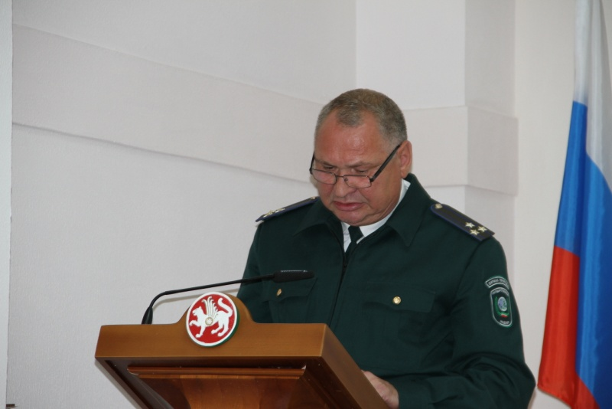
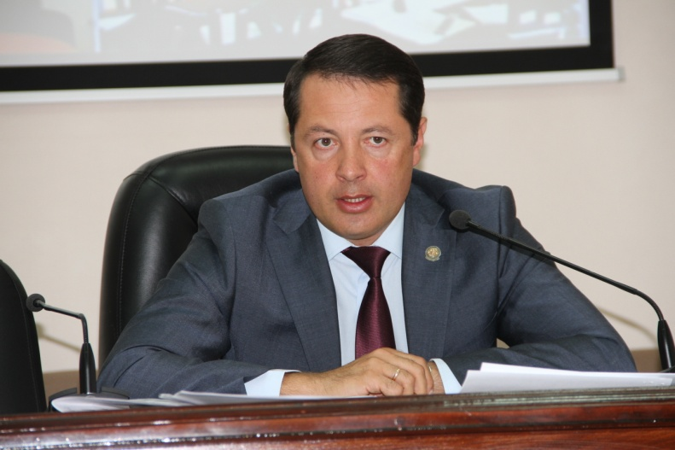
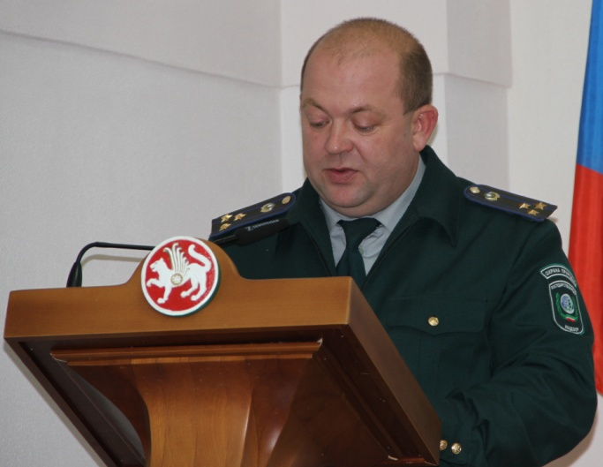

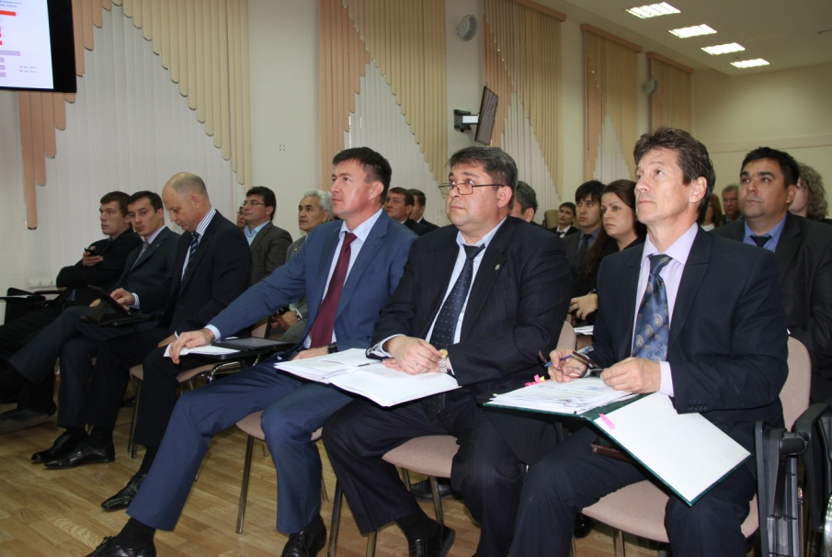
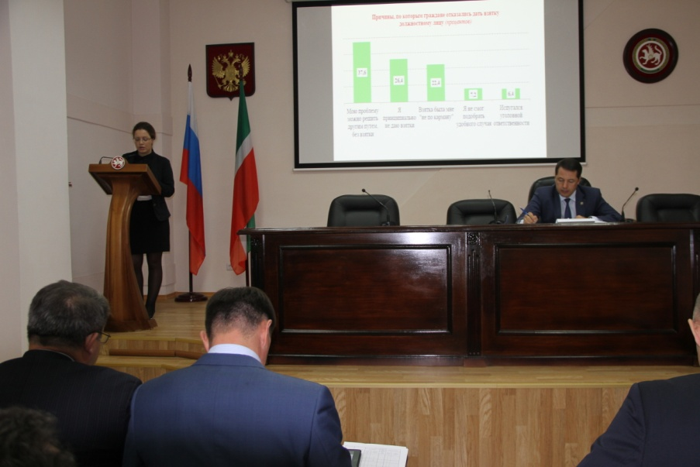

Международный день борьбы с коррупцией
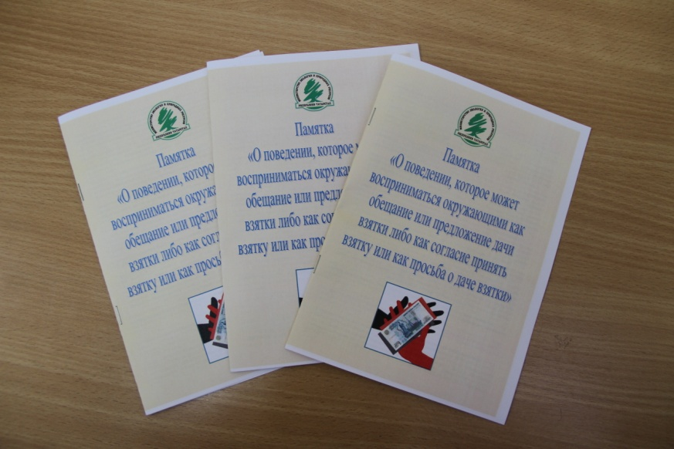
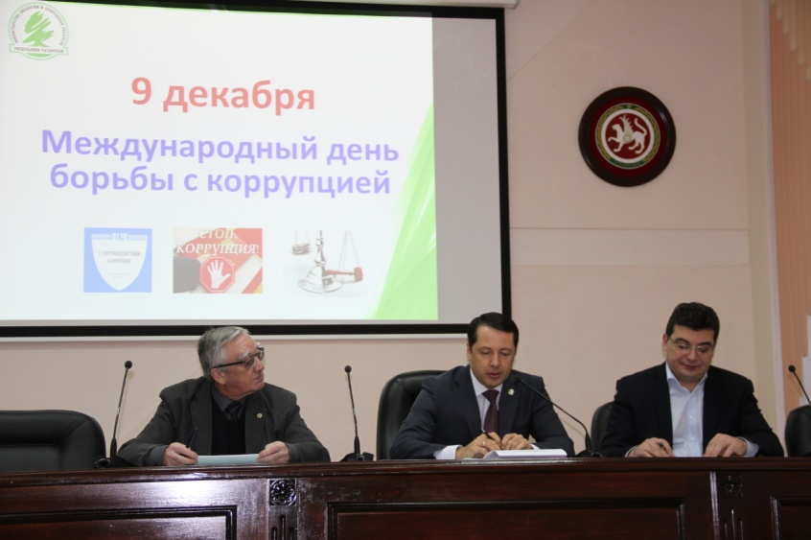
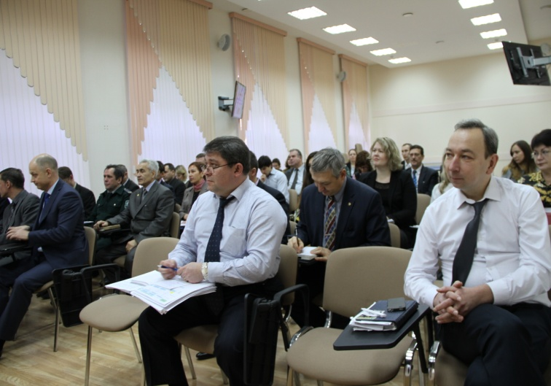
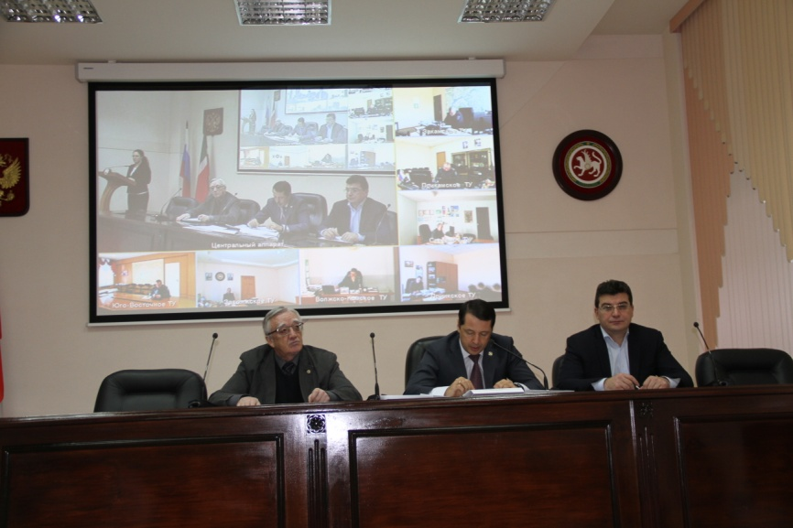
Плакат, размещенный на Памятка «О поведении, которое может восприниматься
информационном стенде окружающими как обещание или предложение дачи взятки либо как
согласие принять взятку или как просьба о даче взятки»

Заседание Комиссии по противодействию коррупции, посвященное Международному дню борьбы с коррупцией
(в режиме видеоконференции с руководителями структурных подразделений и начальниками территориальных управлений)
Информация, размещенная на стендах «Противодействие коррупции»

Информационные стенды «Противодействие коррупции»

в центральном аппарате Министерства
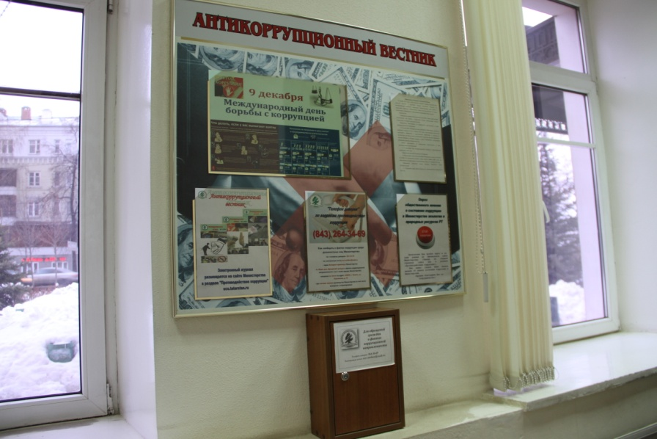
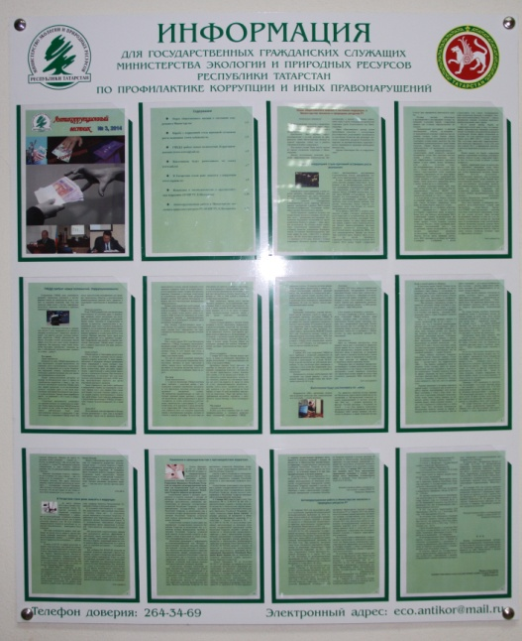

в территориальных управлениях
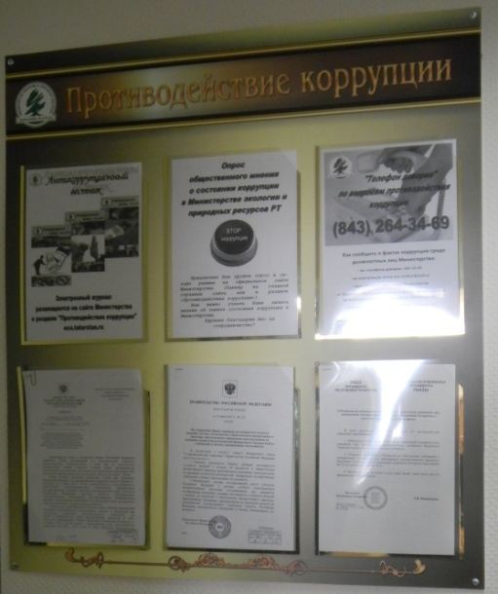
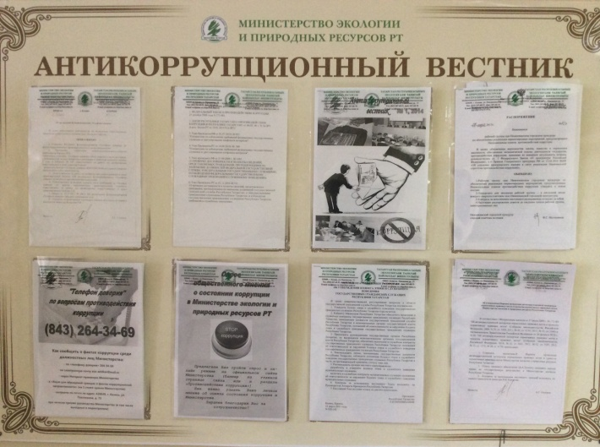
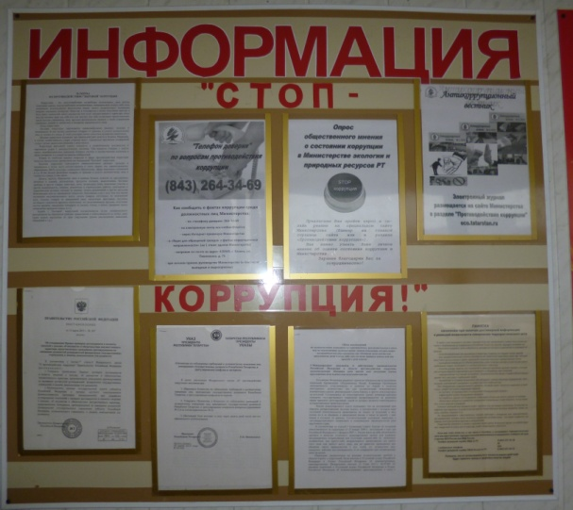

Статья об антикоррупционной работе в Министерстве
«Коррупциягә каршы – хәбәрче»
во вкладыше «Яшел бишек»
газеты «Ватаным Татарстан» (№ 148, 11.10.2014)
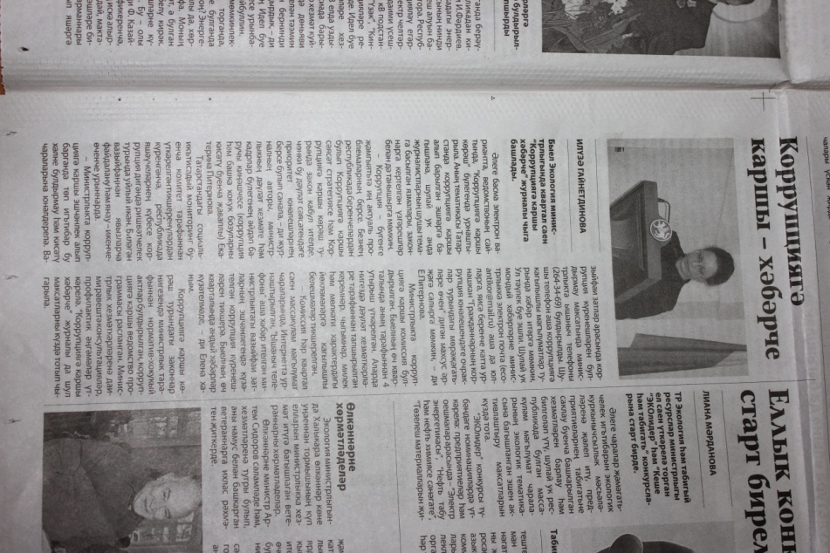
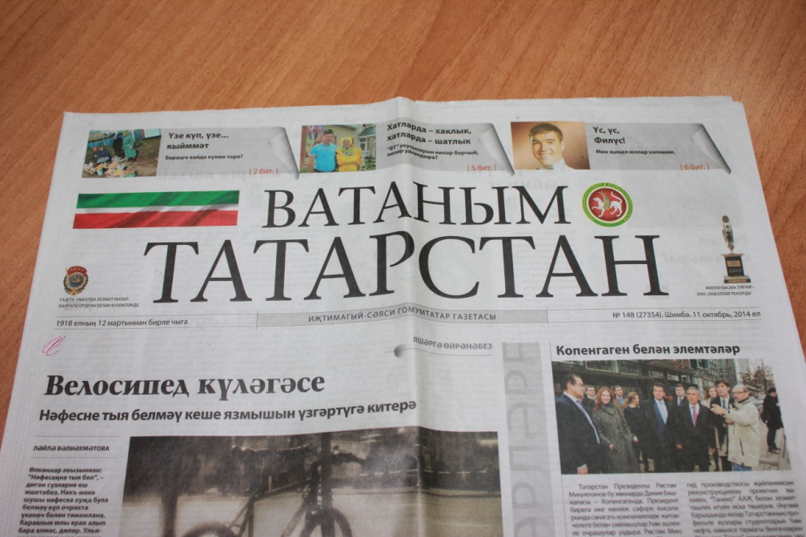

Участие ответственного по профилактике коррупционных и иных правонарушений Министерства в мероприятиях по противодействию коррупции
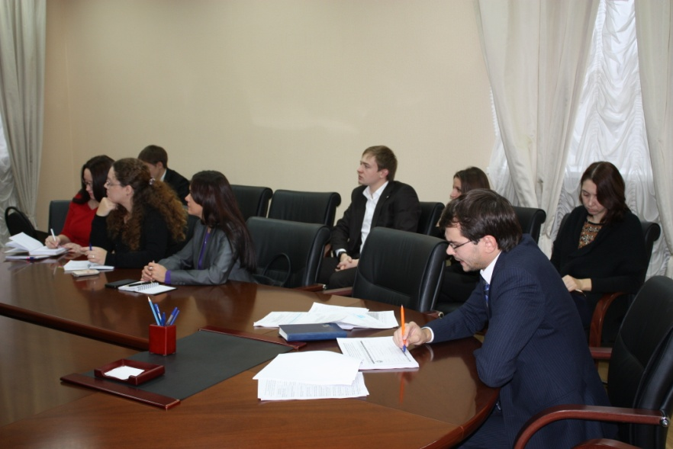
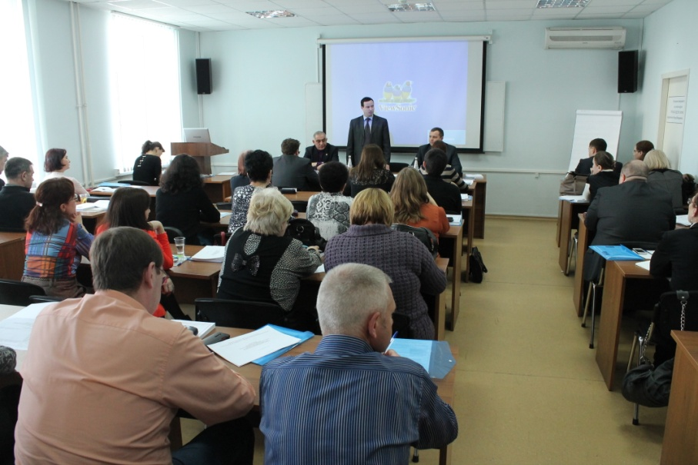

Курсы повышения квалификации в Институте экономики, Обучающий семинар по вопросу размещения и наполнения
управления и права по программе «Вопросы противодействия раздела «Противодействие коррупции», организованный
коррупции в деятельности органов государственной власти» Министерством юстиции Республики Татарстан
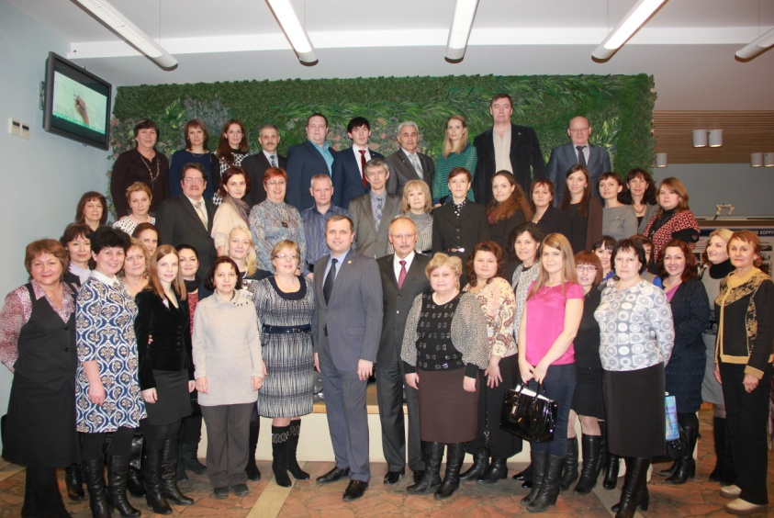
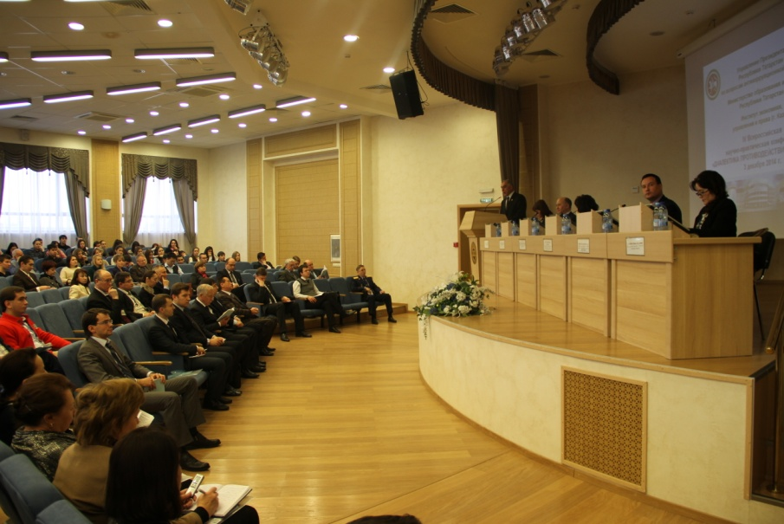

IV Всероссийская научно-практическая конференция Курсы повышения квалификации по программе «Кадровое обеспечение
«Диалектика противодействия коррупции» и реализация антикоррупционной политики в РТ» на базе Казанского
(Приволжского) федерального университета

